Міністерство освіти і науки України
Національний технічний університет України
«Київський політехнічний інститут ім. І. Сікорського»

Кафедра інженерії програмного забезпечення в енергетиці

Лабораторна робота № 3
з курсу: «Розробка програмного забезпечення мобільних пристроїв»

Виконала:
студентка 4-го курсу,
групи ТВ-з21
Гуцило Софія Романівна
Посилання на GitHub репозиторій: https://github.com/sofiahutsulo/PW03TV-z21_HSR.git

Перевірив:
Недашківський О.Л.

Київ 2025/2026

1. Мета роботи
Метою цієї лабораторної було навчитися оцінювати економічний ефект від впровадження системи прогнозування сонячної генерації. У роботі потрібно було реалізувати простий мобільний застосунок, який обчислює прибуток СЕС та показує, як зміна точності прогнозу (значення σ) впливає на балансуючу енергію та фінальний дохід електростанції.
Це моделювання того, що постійно відбувається на реальних СЕС: якщо прогноз неточний, виникають небаланси, за які доводиться платити. Якщо прогноз покращується — прибуток зростає.

2.Завдання
У лабораторній роботі потрібно було:
- створити Android-додаток;
- реалізувати введення основних вхідних параметрів (потужність, тариф, тривалість розрахунку, σ₁ і σ₂);
- реалізувати математичну модель середньої похибки прогнозу:

3. Реалізація застосунку
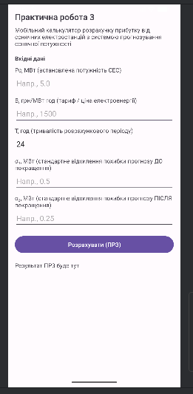
Інтерфейс складається з полів введення:
- Pc – встановлена потужність СЕС, МВт;
- B – тариф на електроенергію, грн/МВт·год;
- T – тривалість розрахункового періоду, год;
- σ₁ – похибка прогнозу до покращення;
- σ₂ – похибка прогнозу після покращення.
Також додано кнопку «Розрахувати (ПР3)», яка запускає розрахунки та виводить текстовий звіт.

4. Математична модель
Щоб оцінити вплив неточності прогнозу на прибуток, я використала формулу середнього модуля похибки нормального розподілу:
$$E∣e∣=σπ2​$$
Це дозволяє приблизно оцінити, яка частина потужності СЕС буде помилково передбачена.
Тоді втрати від балансуючої енергії:
$L=B⋅E∣e∣⋅T$

І прибуток СЕС:

$$P=P0​-L,P0​=Pc⋅T⋅B$$

Різниця прибутків:

ΔP=P2​−P1​

Тобто економічний ефект прямо залежить від зменшення σ.

5. Вихідні дані для варіанту №2

У моєму випадку я використала такі значення :
- Pc = 5 МВт
- B = 1500 грн/МВт·год
- T = 24 год
- σ₁ = 0.50 МВт
- σ₂ = 0.25 МВт
Ці дані я ввела у мобільний застосунок.

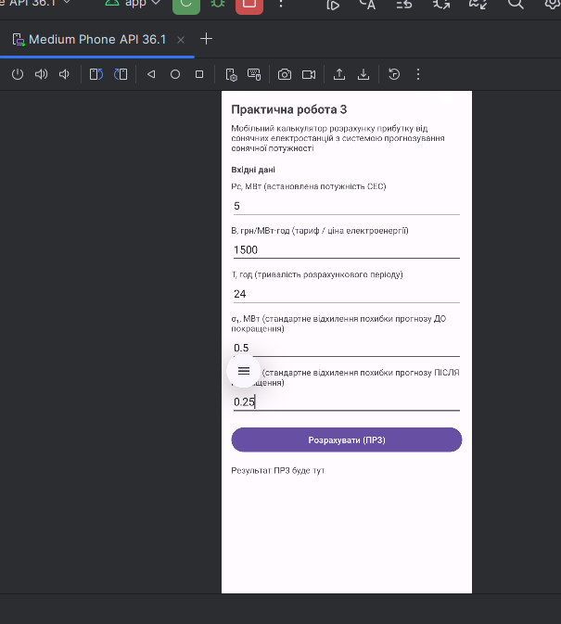
Після введення даних мій застосунок видав такі результати (приклад зі скріну):

Базовий прибуток без похибки прогнозу:

$$P0​=180000 грн$$

Це значення показує ідеальний випадок, коли прогноз точний на 100%.

Середній модуль похибки прогнозу:
до покращення:
$$E∣e∣1​=0.40 МВт$$
після покращення:

$$E∣e∣2​=0.20 МВт$$

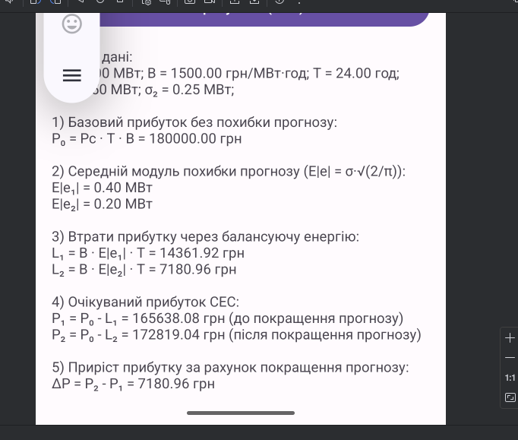

Тобто після покращення прогноз став удвічі точнішим.

Втрати прибутку через балансуючу енергію:
- до покращення:
~14 361.92 грн
- після покращення:
~7 180.96 грн
Очевидно, що зменшення σ майже вдвічі зменшило і фінансові втрати.

Очікуваний прибуток:
- до покращення: 165 638.08 грн
- після покращення: 172 819.04 грн
Прибуток зріс, бо зменшилися витрати на балансуючу енергію.

Фінальний економічний ефект:

$ΔP=+7180.96 грн$

7. Висновок
У ході виконання лабораторної роботи було побудовано мобільний застосунок, який моделює економічний ефект від підвищення точності прогнозування сонячної генерації. Мені вдалося реалізувати всі вимоги: інтерфейс, обробку введених даних, математичну модель, та виведення результатів у структурованому та зрозумілому вигляді. Ця робота добре демонструє, наскільки важливою є точність прогнозів для роботи енергетичних компаній: навіть невелике зменшення стандартного відхилення σ може приводити до значного зростання прибутку.

